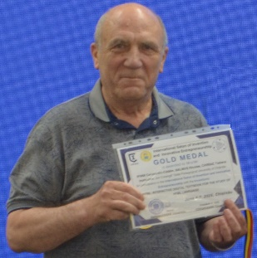
CV-Balmuș N
Pentru site-ul Catedrei ITI avem nevoie de la fiecare
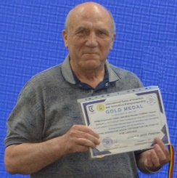
din voi un scurt CV (o pagina A4) care sa conțină urmatoarele:
- Foto agreata de voi

2. Locul nașterii, studiile preuniversitare
- satul Bogzești, raionul Telenești, 09.11.1947.
școala medie, satul Bravicea, raionul Cățărași, anul 1965.
3. Studiile universitare, masterat, doctorat. Perioada de lucru la Catedra ITI
- Studii universitare: Facultatea de fizică, Universitatea de Stat din Moldova, Catedra ”Fizica Teoretică”, 1965-1970.
- Doctorat: Universitatea de Stat din Moldova, Catedra ”Fizica Teoretică”, domeniul: Fizica teoretică și matematică 1970-1973.
- Doctor în științe fizico-matematice, anul 1975.
- Conferențiar – 1978.
-Perioade de lucru la Catedra IIT: 2022- prezent.
4. Tematică de cercetare:
Modelarea matematică și simularea asistată de calculator; Tehnologii Informaționale și de Comunicare în Educație; Tehnologii de creare a resurselor educaționale digitale.
5. Cele mai reprezentative lucrări si rezultate
1. MDC – software pentru crearea manualelor digitale școlare prin colaborare. "Conferința Națională de Învățământ Virtual - CNIV" Ediţia 17, București, Romania, 26 octombrie 2019
2. Modelarea matematică și simularea asistată de calculator a sistemelor mecanice cu multe grade de libertate, Nr. 3(37) / 2024 / ISSN 1857-0623 / ISSNe 2587-3636,
3. DELPHI FMX: activități de modelare-simulare 3D, Acta et commentationes (Ştiinţe ale Educaţiei), Nr. 2(40) / 2025 / ISSN 1857-0623 / ISSNe 2587-3636
4. MDIR Constructor: Interactive Digital Activities for Developing Reading and Writing Skills with Natural Numbers, The 21th International Conference on Virtual Learning – ICVL-2026, https://icvl.eu/documents/214/ICVL_Online_Volume_2026.pdf
5. MDIR Constructor 4.0-Software pentru crearea manualelor digitale interactive cu content redactabil, Certificat AGEPI de înregistrare a drepturilor de autor și conexe, Seria PC, Nr 8429 din 23.02.2026.
6. Cursuri universitare
Tehnologii de creare a manualelor digitale interactive; Tehnologii avansate de programare vizuală; Tehnologii de creare a laboratoarelor virtuale (Masterat, programul de studii ”Tehnologii de creare a resurselor educaționale digitale).
7. Implicarea in Proiecte
- Proiect de cercetare științifică instituțional ” Digitalizarea procesului de formare inițială a cadrelor didactice pentru asigurarea unui demers didactic eficient, în context cu solicitările pieței muncii”(2024-2027)
- Proiect de cercetare științifică ” Inovație în proiectarea și valorificarea manualelor digitale interactive de matematică pentru învățământul gimnazial nivel inferior” din cadrul concursului „Stimularea excelenței cercetărilor științifice”2025-2026
- Proiect de cercetare științifică internațional ” Ensuring quality teaching and learning in a digital age: development and implementation of e-textbooks (EuDigBook) (2024-2026)
8. Principii de activitate profesională: Crezul profesional, Hobby, etc.
Informatica, Tehnologiile Informaționale și Inteligența artificială sunt domeniile care produc cel mai mare impact asupra societății contemporane.

